Índice
1. Qué es Temporal IO? 2
2. Por qué usar Temporal IO? 2
3. Ventajas y desventajas 2
4. Principales conceptos 3
5. Arquitetura general 6
6. Conclusión 9
7. Referencias 10

Qué es Temporal IO?
Temporal es una plataforma open-source para implementar sistemas distribuidos y de larga duración de forma confiable, de modo que el sistema se encargue de toda la complejidad del estado, fallos, reintentos y continuidad.
Temporal hace que los fallos dejen de ser un problema: en lugar de escribir la lógica de recuperación de una aplicación, Temporal retoma desde el punto donde se detuvo mediante la reejecución determinista basada en el historial (garantiza que el flujo continúe desde donde se interrumpió), incluso si el servicio se cae, la red falla o la infraestructura se reinicia.

Por qué usar Temporal IO?
Normalmente, cuando un proceso falla, es necesario escribir la lógica de manejo de errores en cada llamada:
- Guardar el estado en la base de datos.
- Reejecutar lógicamente desde donde se detuvo.
- Tratar duplicaciones.
- Corregir fallos de red.
- Hacer reconciliaciones (comparar datos).
Este tipo de código suele ser repetitivo, difícil de probar y propenso a errores.
Temporal IO ofrece ejecución a prueba de fallos, garantizando que las aplicaciones retomen exactamente donde se detuvieron después de caídas, fallos de red o interrupciones de infraestructura, incluso si esto ocurre segundos, días o meses después.

Ventajas y desventajas

Ventajas
- Reintentos automáticos sin pérdida de estado.
- Estado reconstruido automáticamente a partir del historial de eventos persistido.
- Excelente para procesos largos.
- Integración con herramientas modernas (Java, Go, TS, Python).

Desventajas
- Curva de aprendizaje.
- Infraestructura adicional.
- Puede ser excesivo para problemas simples (sistemas pequeños).

Principales conceptos
Temporal IO se basa en nueve conceptos fundamentales que, en conjunto, garantizan la durabilidad y la resiliencia de los flujos de trabajo: Flujos de trabajo, Actividades, Trabajadores, Colas de tareas, Políticas de retractación, Servicio temporal, Historial de eventos, Señales y Consultas. Cada uno de ellos se detalla en las siguientes subsecciones.

Workflow
Um Workflow representa um processo composto por uma sequência de etapas (passos). Cada vez que essa lógica é iniciada, nasce uma execução do workflow – instância concreta daquele processo.
Puntos principales:
- El código del workflow representa la lógica central y, para la misma entrada y el mismo historial, siempre genera exactamente las mismas decisiones (ejecución determinista).
- Los workflows son durables y resilientes: su estado y progreso se mantienen en el historial de eventos y pueden continuar incluso después de fallos.
- No realizan trabajo externo directamente (por ejemplo, llamadas HTTP o a bases de datos). En su lugar, coordinan Activities para hacerlo.
Interface:
@WorkflowInterface
public interface OrderWorkflow {
@WorkflowMethod
void processOrder(String orderId);
}
Implementación:
public class OrderWorkflowImpl implements OrderWorkflow {
private final OrderActivities activities =
Workflow.newActivityStub(OrderActivities.class);
@Override
public void processOrder(String orderId) {
activities.reserveStock(orderId);
activities.chargePayment(orderId);
activities.sendConfirmationEmail(orderId);
}
}

Activity
Una actividad es una función o método que realiza una única acción (de corta o media duración, o larga si tiene configurada una señal periódica que envía al Servicio Temporal para indicar que sigue activa y en ejecución), como llamar a otro servicio o enviar un correo electrónico. Esta acción se ejecuta fuera del contexto del flujo de trabajo y puede interactuar con sistemas externos. A diferencia de los flujos de trabajo, el código de una actividad no tiene por qué ser determinista, pero debe ser idempotente siempre que sea posible — es decir, su ejecución repetida debe producir siempre el mismo resultado sin efectos secundarios inesperados.
Las actividades representan pequeñas unidades de trabajo responsables de realizar operaciones externas, como E/S, llamadas HTTP, acceso a bases de datos, etc.
Interface:
@ActivityInterface
public interface OrderActivities {
void reserveStock(String orderId);
void chargePayment(String orderId);
void sendConfirmationEmail(String orderId);
}
Implementación:
public class OrderActivitiesImpl implements OrderActivities {
@Override
public void reserveStock(String orderId) {
stockService.reserve(orderId);
}
@Override
public void chargePayment(String orderId) {
paymentService.charge(orderId); // use orderId as idempotent key
}
@Override
public void sendConfirmationEmail(String orderId) {
emailService.send(orderId);
}
}

Workers
Un Worker es el proceso que realiza la ejecución real de workflows y activities, conectando su código con el Temporal Service.
Lo que hace:
- Se conecta al Temporal Service y “escucha” una Task Queue (cola de tareas) en busca de tareas pendientes.
- Cuando toma una tarea, ejecuta el código del workflow o activity correspondiente y devuelve el resultado.
- Puede escalarse horizontalmente (varios workers) para soportar alta carga y dividirse por dominio (por ejemplo: orders, payments).
Ejemplo de Worker
public class OrderWorker {
public static void main(String[] args) {
Worker worker = factory.newWorker("orders-task-queue");
worker.registerWorkflowImplementationTypes(OrderWorkflowImpl.class);
worker.registerActivitiesImplementations(new OrderActivitiesImpl());
factory.start();
}
}

Task Queue
La Task Queue es la cola lógica que conecta el Temporal Service con los Workers.
Es responsable de:
- Distribuir tareas entre workers.
- Permitir escalabilidad horizontal.
- Aislar tipos de carga (por ejemplo: orders, payments, emails).
Si un worker falla, las tareas permanecen en la cola hasta que otro worker las procese.

Retry Policies
Una Retry Policy es un conjunto de configuraciones que define cómo y cuándo Temporal debe intentar nuevamente la ejecución de un Workflow o Activity después de un fallo, incluyendo el intervalo entre intentos, el número máximo de intentos y los tipos de errores que no deben reintentarse.
Ejemplo de Retry Policy
RetryOptions retryOptions = RetryOptions.newBuilder()
.setMaximumAttempts(5)
.setInitialInterval(Duration.ofSeconds(1))
.setDoNotRetry("PAYMENT_DECLINED")
.build();

Temporal Service
El Temporal Service es el cerebro del sistema, que proporciona durabilidad, escalabilidad y confiabilidad a tu aplicación.
El Temporal Service mantiene un registro meticuloso de cada etapa de los workflows. Al conservar el historial de cada paso, garantiza que, incluso si algo sale mal, el workflow pueda continuar desde el último punto interrumpido con éxito. El Temporal Service sabe exactamente dónde reanudar la ejecución sin perder ningún trabajo, evitando que tengas que escribir código complejo de manejo de errores o mecanismos de recuperación.
Lo que hace:
- Recibe solicitudes de ejecución de workflows y activities.
- Persiste el historial completo de eventos de cada ejecución, garantizando durabilidad.
- Agenda y entrega tareas a los workers mediante las task queues.

Event History
Temporal utiliza un modelo basado en Event History, donde cada etapa del workflow se registra como un evento inmutable. Cuando el workflow se reanuda, el código se reejecuta desde el inicio y el estado se reconstruye a partir de esos eventos.

Signal
Un Signal es un mecanismo asíncrono para enviar información a un flujo de trabajo en ejecución sin interrumpirlo. El flujo de trabajo puede reaccionar a la señal cambiando su estado o tomando una decisión en función del valor recibido.
Casos de uso típicos: aprobar o rechazar un proceso, cancelar un pedido en curso o notificar la recepción de un pago.
Interface:
@WorkflowInterface
public interface OrderWorkflow {
@WorkflowMethod
void processOrder(String orderId);
@SignalMethod
void cancelOrder(String reason);
}
Implementación
public class OrderWorkflowImpl implements OrderWorkflow {
private boolean cancelled = false;
private String cancelReason;
@Override
public void processOrder(String orderId) {
activities.reserveStock(orderId);
// Workflow pauses and waits for a signal or timeout.
Workflow.await(Duration.ofDays(1), () -> cancelled);
if (cancelled) {
activities.refundPayment(orderId);
return;
}
activities.shipOrder(orderId);
}
@Override
public void cancelOrder(String reason) {
this.cancelled = true;
this.cancelReason = reason;
}
}

Query
Una Query es un mecanismo síncrono para leer el estado actual de un flujo de trabajo en ejecución sin modificarlo. El resultado se devuelve inmediatamente a quien la invoca.
Casos de uso típicos: comprobar el estado de un pedido, consultar el progreso de un proceso u obtener datos calculados durante la ejecución.
Una consulta nunca altera el estado del flujo de trabajo. Cualquier intento de ejecutar efectos secundarios (como programar una actividad) dentro de una consulta generará un error.
Interface
@WorkflowInterface
public interface OrderWorkflow {
@WorkflowMethod
void processOrder(String orderId);
@QueryMethod
String getStatus();
}
Implementación
public class OrderWorkflowImpl implements OrderWorkflow {
private String status = "PENDING";
@Override
public void processOrder(String orderId) {
status = "RESERVING_STOCK";
activities.reserveStock(orderId);
status = "CHARGING_PAYMENT";
activities.chargePayment(orderId);
status = "COMPLETED";
}
@Override
public String getStatus() {
return status; // Read-only, no side effects
}
}

Signals vs Queries — ¿Cuándo debes usar cada uno?
En resumen: utiliza Signal para actuar sobre un flujo de trabajo en ejecución y Query para observar su estado.
 | Signal | Query
Tipo | Asincrónico | Síncrono
Cambia el estado? | ✅ Si | ❌ No
Aporta valor? | ❌ No | ✅ Si
Caso de uso | Cancelar pedido, aprobar proceso | Consultar estado, ver progreso

Arquitetura general
Temporal IO adopta una arquitectura centralizada en un servicio de orquestación duradero, responsable de coordinar la ejecución de workflows y distribuir tareas a los workers mediante colas llamadas Task Queues.
Esta arquitectura permite que procesos de larga duración se ejecuten de forma confiable, incluso ante fallos de la aplicación, reinicios de infraestructura o problemas de red, sin necesidad de lógica manual de recuperación.
La figura a continuación ilustra los principales componentes del sistema y el flujo básico de ejecución:

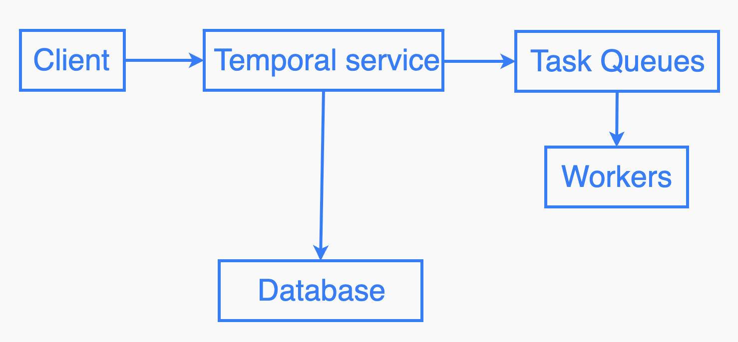
- Vision general de la arquitectura
La arquitectura de Temporal se compone de cinco bloques principales:
- Client – aplicación que interactúa con Temporal mediante el SDK.
- Temporal Service – núcleo responsable de la orquestación y persistencia.
- Task Queues – colas lógicas que conectan el servicio central con los workers.
- Workers – procesos que ejecutan el código de workflows y activities.
- Database – almacenamiento persistente del historial de eventos.
Esta separación garantiza:
- Desacoplamiento entre orquestación y ejecución real.
- Escalabilidad horizontal de los workers.
- Alta confiabilidad y tolerancia a fallos.
- Papel de cada componente
Client
- Inicia workflows
- Envía signals
- Ejecuta queries
Ejemplo: una API REST que dispara el procesamiento de un pedido.

Temporal Service
- Recibe todas las solicitudes de los clients
- Mantiene el historial completo de los workflows
- Decide el siguiente paso de cada ejecución
- Agenda tareas en las Task Queues
- Garantiza confiabilidad y consistencia

Nunca ejecuta código de negocio; solo coordina.

Task Queues
- Funcionan como colas intermediarias
- Desacoplan el servicio central de los workers
- Permiten balanceo de carga y escalabilidad
Workers
- Ejecutan el código de workflows y activities
- Pueden escalarse horizontalmente
- Pueden separarse por dominio (por ejemplo: orders, payments, notifications)
Database (Persistence store del Temporal)
- Almacena el historial de eventos de cada workflow
- Garantiza durabilidad y recuperación tras fallos
- Normalmente: PostgreSQL, MySQL ou Cassandra.

- Flujo típico de ejecución
- El Client inicia un workflow.
- El Temporal Service registra el evento de inicio en la base de datos.
- El servicio agenda tareas de workflow en las Task Queues.
- Un Worker consume la tarea y ejecuta el código del workflow.
- Cuando es necesario, el workflow agenda activities.
- Las activities son ejecutadas por workers y sus resultados regresan al Temporal Service.
- El historial se actualiza y el workflow continúa hasta completarse.
- En caso de fallo, Temporal aplica las políticas de reintento y reanuda la ejecución basándose en el historial.

- Temporal internal worklflow
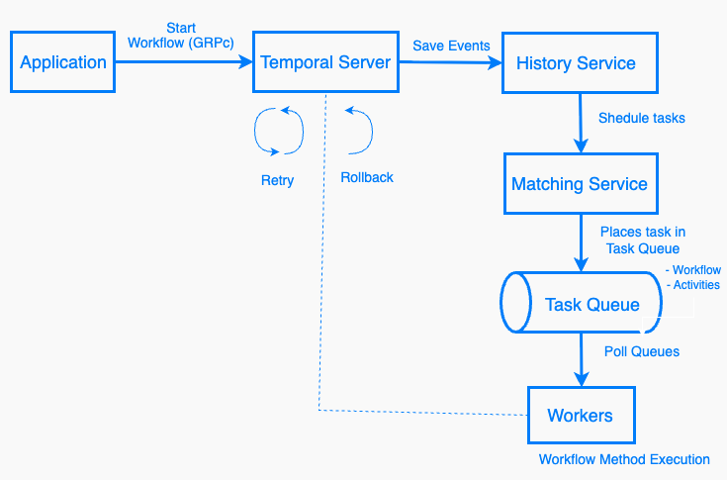
La siguiente secuencia describe lo que sucede internamente cuando se inicia un flujo de trabajo, como se ilustra en el diagrama temporal detallado:
  - Aplicación (Spring Boot / Cliente de flujo de trabajo)
La aplicación Spring Boot actúa como Cliente de flujo de trabajo.
Inicia el proceso llamando, por ejemplo, al método bookTrip(), que representa el punto de entrada del flujo de trabajo.

  - Llamada al Servidor Temporal (vía gRPC)
Cuando se inicia el worflow, el SDK Temporal se comunica con el Servidor Temporal vía gRPC.
El Servidor Temporal puede considerarse el cerebro del sistema, responsable de coordinar toda la ejecución.
  - History Service – persistencia del estado
La solicitud se delega al Servicio de historial, que:
- Registra los metadatos del flujo de trabajo.
- Registra todos los eventos del historial.
- Mantiene el estado completo de cada paso ejecutado.
Esto garantiza que el progreso del flujo de trabajo nunca se pierda.
  - Matching Service – Distribución de Tareas
A continuación, la solicitud pasa por el Servicio de Coincidencia, cuya función es:
- Transformar los siguientes pasos del flujo de trabajo en tareas,
- Colocar estas tareas en las Colas de Tareas correspondientes (tareas de flujo de trabajo y tareas de actividad).

  - Task Queue y Workers.
Los Workers hacen constantemente poll as Task Queues.

Cuando surge una tarea (por ejemplo, comprar un vuelo o reservar un hotel):
- Un trabajador disponible consume la tarea.
- Ejecuta el código correspondiente (flujo de trabajo o actividad).
- Devuelve el resultado al Servidor Temporal.

  - Persistencia continua e tolerancia a fallos
Después de cada ejecución:
- El resultado se registra de nuevo en el Servicio de Historial.
- Se actualiza el estado del flujo de trabajo.
Si algo falla durante la ejecución:
- Temporal aplica reintentos automáticamente,
- Puede volver a ejecutar tareas en otros trabajadores,
- Recupera el estado del historial.

Conclusión
Temporal IO ofrece un enfoque robusto para la construcción de sistemas distribuidos y procesos de larga duración, eliminando gran parte de la complejidad asociada a fallos, persistencia de estado, reintentos y recuperación de ejecuciones interrumpidas.
Al centralizar la orquestación en workflows durables y delegar las operaciones externas a activities, Temporal permite que las aplicaciones se desarrollen con mayor previsibilidad, confiabilidad y simplicidad, incluso en entornos altamente distribuidos.
A pesar de la curva de aprendizaje inicial y de la necesidad de infraestructura adicional, sus beneficios se vuelven evidentes en escenarios con:
- Múltiples integraciones entre servicios.
- Dependencia de sistemas externos sujetos a falos.
- Procesos largos o assíncronos.
- Necesidad de trazabilidad y reprocesamiento confiable.
Para sistemas simples o flujos cortos y síncronos, su uso puede ser innecesario. Sin embargo, para aplicaciones que requieren alta resiliencia y control riguroso sobre la ejecución de procesos de negocio, Temporal se presenta como una solución madura y comprobada.
En resumen, Temporal IO no es solo una herramienta de orquestación, sino una plataforma completa para construir aplicaciones distribuidas.

Referencias
- Documentación oficial de Temporal IO – https://temporal.io/
- Temporal Encyclopedia – https://docs.temporal.io/encyclopedia
- Temporal Academy – https://learn.temporal.io/
- Comenzando con Temporal – https://www.youtube.com/@Temporalio/videos
- Qué es Temporal – https://docs.temporal.io/temporal
- Temporal Workflow – https://docs.temporal.io/workflows
- Temporal activity – https://docs.temporal.io/activities
- Temporal worker – https://docs.temporal.io/workers
- Retry Policies – https://docs.temporal.io/encyclopedia/retry-policies
- Temporal service – https://docs.temporal.io/temporal-service
- Event History – https://docs.temporal.io/encyclopedia/event-history/
- Entendiendo Temporal – https://docs.temporal.io/evaluate/understanding-temporal
- Lo básico de resiliencia en microservicios con Temporal – https://vinnynordi.com/o-b%C3%A1sico-de-resili%C3%AAncia-em-microsservi%C3%A7os-com-temporal-io-e-golang-1ac8b7938a7f
- Workflows with Temporal – https://www.youtube.com/watch?v=LulonIoYOP8
- Drawio – https://www.drawio.com/

